BAZAR DĚTSKÝCH POTŘEB
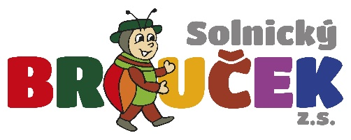
14.6. – 23.6. 2021

ve Společenském domě v Solnici
oblečení dětské, těhotenské, do tanečních, hračky a potřeby pro děti
jen hezké a čisté věci – počet omezen na 50 kusů (2 páry bot)

14.6. pondělí PŘÍJEM 9:00 – 11:00 14:00 – 17:00
15.6. úterý PŘÍJEM 9:00 – 11:00 14:00 – 15:00
16.6. středa PRODEJ 9:00 – 11:00 14:00 – 17:00
17.6. čtvrtek PRODEJ 9:00 – 11:00 14:00 – 17:00
18.6. pátek PRODEJ 9:00 – 11:00 14:00 – 15:00
19.6. sobota PRODEJ 9:00 – 11:00 ----------------
23.6. středa VÝDEJ 9:00 – 11:00 14:00 – 16:00
Prosíme prodávající, aby si vyzvedli tiskopisy s pořadovým číslem v Broučku ve Společenském
domě v Solnici (po domluvě na tel. č. 724 737 946) a sepsali označené věci předem doma. www.osbroucek.info

